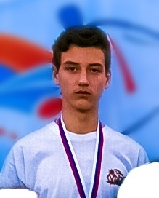

Чесноков Никита, выпускник творческого объединения «Настольный теннис», педагог Паклин Сергей Викторович.

Занималась в коллективе с 2014 по 2020 года.

- Победитель открытых турниров КДЮСШ «Ермак», город Чусовой;
- Победитель муниципальных турниров по настольному теннису;
- Победитель внутренних турниров коллектива «Настольный теннис».

Студент Лысьвенского Политехнического колледжа, системный администратор.

